Aufgabe: Einführung in die Mensch-Computer-Interaktion

A) Task-Artifact Cycle (Aufgaben-Artefakt-Zyklus) (2 Punkte)

A.1) Skizzieren Sie den Task-Artifact Cycle
Skizzieren Sie den Task-Artefak Cycle, so wie von J. Carrol vorgestellt. Beschreiben Sie, wie sich Nutzer*innenbedürfnisse und Technologien basierend auf diesem Konzept gemeinsam entwickeln (50 bis 100 Wörter).

A.2) Autonomes Fahren: Task-Artifact Cycle
Betrachten Sie den Task-Artifact Cycle am Beispiel „autonomes Fahren“. Diskutieren Sie anhand des folgenden Zitats, welche Bedürfnisse artikuliert werden und wie diese das Artefakt-Design beeinflussen. Spekulieren Sie, wie dies neue Möglichkeiten schaffen wird und welche künftigen menschlichen Bedürfnisse sich entwickeln könnten (100 bis 200 Wörter).
“Menschliche Aktivitäten artikulieren implizit Bedürfnisse, Vorlieben und Designvisionen. Artefakte werden als deren Antwort entworfen, stellen aber unweigerlich mehr als nur eine Antwort dar. Durch ihre Annahme und Aneignung bietet neues Design neue Handlungs- und Interaktionsmöglichkeiten. Letztendlich artikuliert diese Aktivität weitere menschliche Bedürfnisse, Vorlieben und Designvisionen.”
Carroll, John M. (2013): Human Computer Interaction - brief intro. In: Soegaard, Mads and Dam, Rikke Friis (eds.). "The Encyclopedia of Human-Computer Interaction, 2nd Ed.". Aarhus, Denmark: The Interaction Design Foundation. Available online at http://www.interaction-design.org/encyclopedia/human_computer_interaction_hci.html

B) Maslows Bedürfnispyramide (2 Punkte)
Die Motivationstheorie von Maslow wurde bereits 1943 veröffentlicht. Seitdem haben Psycholog*innen Maslows Theorie erweitert [1] und neue Konzepte vorgeschlagen [2].
Die folgenden zwei Blog-Posts diskutieren kurz einige Kritikpunkte und neuen Ideen:
- https://www.psychologytoday.com/sg/blog/sex-murder-and-the-meaning-life/201005/rebuilding-maslow-s-pyramid-evolutionary-foundation
- https://www.psychologytoday.com/sg/blog/sex-murder-and-the-meaning-life/201706/do-you-have-be-self-centered-be-self-actualized
Diskutieren Sie mit eigenen Worten einige Beschränkungen von Maslows Theorie und beschreiben Sie die Änderungen, die hier vorgeschlagen worden sind (100-200 Wörter).

References:
[1] Kenrick, D. T., Griskevicius, V., Neuberg, S. L., & Schaller, M. (2010). Renovating the pyramid of needs: Contemporary extensions built upon ancient foundations. Perspectives on psychological science, 5(3), 292-314.
[2] Krems, J. A., Kenrick, D. T., & Neel, R. (2017). Individual perceptions of self-actualization: What functional motives are linked to fulfilling one’s full potential?. Personality and Social Psychology Bulletin, 43(9), 1337-1352.

C) Nutzungstauglichkeit und Nutzungserfahrung (Usability and User Experience) (2 Punkte)

C.1) Usability nach Jakob Nielsen
Wie definierte Nielsen Usability? Was sind die fünf Komponenten, die er im Zusammenhang mit Usability nennt?

C.2) Kompromisse in der Usability
Nennen Sie ein konkretes Beispiel das den Kompromiss in der Usability zwischen Erlernbarkeit und Effizienz hervorhebt. Skizzieren Sie mindestens 2 alternative Nutzungsschnittstellen (User Interfaces) für eine Anwendung Ihrer Wahl. Erläutern Sie Ihre Skizzen und die Kompromisse. Welche weiteren Kompromisse zwischen den Komponenten der Usability sind zu erwarten (insg. 50-100 Wörter).

C.3) Antwortzeit und Nutzungserfahrung (Timing and User Experience)
Wie wirkt sich die Antwortzeit auf User Experience aus? Lesen Sie den Blog Post “Powers of 10: Time Scales in User Experience” und geben Sie eine kurze Zusammenfassung (50-100 Wörter).
- https://www.nngroup.com/articles/powers-of-10-time-scales-in-ux/

D) Angebotscharakter (Affordance) (2 Punkte)

D.1) Affordance und wahrgenommende Affordance nach Don Norman.
Beschreiben Sie mit Ihren eigenen Worten das Konzept der wahrgenommenen „Affordance“ (Angebotscharakter), wie es durch Norman eingeführt wurde. Geben Sie spezifische Beispiele, die zeigen, wie Affordance die menschliche Fähigkeit, schnell zu verstehen, wie Dinge zu nutzen sind, verbessert (50-100 Wörter).

D.2) Affordance – Erarbeiten von Beispielen
Machen Sie Fotos oder kurze Videos von mindestens 10 Türen mit Türklinken und Türen, die Ihnen im Alltag begegnen. Diskutieren Sie das Design der Türklinken, wie einfach sie zu nutzen sind und erläutern Sie, wie dies mit dem Konzept Affordance zusammenhängt. Machen Sie ein kurzes Video (max 120 Sek.), in dem Sie die Türklinken zeigen und in der Audiospur erklären (alternative können Sie dies schriftlich tun, 200-400 Wörter, 10 Fotos).
Falls es Ihnen nicht möglich ist, Fotos von realen Türklinken zu machen, nutzen Sie Bilder aus dem Internet, die unter die Creative-Commons-Lizenz fallen (stellen Sie sicher, dass Sie die Erlaubnis zur Nutzung der Bilder haben und fügen Sie die notwendigen Referenzen hinzu).

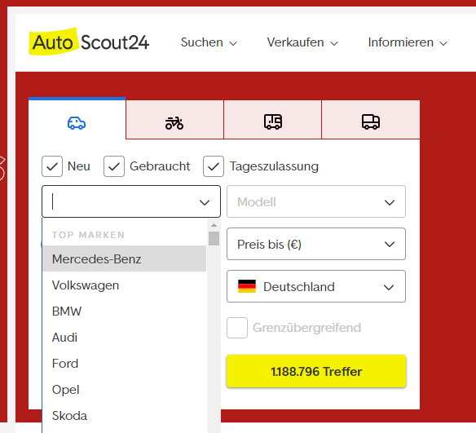
Figure 1: Screenshot eines Menüs von Autoscout24.de

E) Menüs Verbessern (1 Punkt)

E.1) Font Menü
Beschreiben Sie kurz, wie sich die Menüs für die Auswahl der Schriftarten weiterentwickelt haben. Welche Features wurden hinzugefügt? Wie hat sich dadurch die Benutzbarkeit verbessert? (20-50 Wörter)

E.2) Skizze für eine Verbessung
Abbildung 1 zeigt einen Screenshot von der Webseite autoscout24.de. Auf der Seite gibt es ein Menü um die Automarke auszuwählen. Fertigen Sie eine Skizze an, die ein verbessertes Menü vorschlägt, welches ähnlich zu den Verbesserungen der Schriftartenmenüs ist.

Einreichung:
Reichen Sie die folgenden Dateien ein:
- Ein PDF mit Ihren Lösungen für jede Aufgabe (A,B,C,D)
- Ihr optionales Video (D2)
Laden Sie Ihre Einreichung bis zum 4. Mai, 11:00 Uhr als komprimierten Zip-Ordner hoch. Nennen Sie den Ordner wie folgt:
Example: Assignment_1_HCI_SS20_Max_Mustermann.zip
Viel Spaß!

